FLUGLING-BRUTLING (SCHWARMVERHINDERUNG)
2019-05-18 LIESCH

„Zwischen(boden)-Ableger“ bzw. „Flugling – Brutling“
Eine effektive Schwarmverhinderungs-Methode
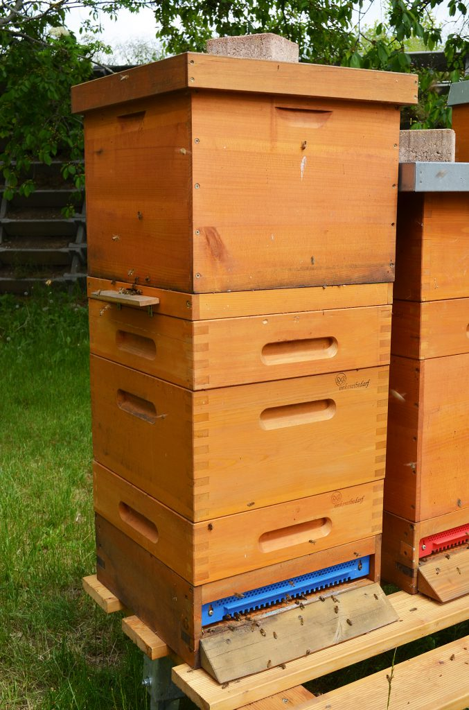Flugling-Brutling 1 1/2 DNM (Brutling / Brutraum oben, Honigräume/Flugling unten, Zwischenboden mit 90° gedrehtem Flugloch)
Meine bevorzugte Schwarmverhinderungsmethode, wenn ein Volk in Schwarmstimmung gekommen ist (Schwarmzellen /Weiselzellen angelegt hat), ist die Flugling-Brutling-Methode (teilweise auch „Zwischenbodenableger“, „Zwischenableger“, „2 mal 9“ genannt).
Folgende ausführlichere Informationsquellen beschreiben diese Methode:

  - „Zwischenableger machen – so geht’s“ (bienen & natur),
  - „Schwarmvermeidung mit dem Zwischenboden-Ableger“ (hausbiene.de)
Die Informationsquellen beschreiben die Methode jeweils mit mehrzargigen Bruträumen. Ich betreibe sie (wie auf dem Bild zu sehen) mit „angepasstem Brutraum“ (als Betriebsweise).

Eigene „Brutling-Flugling“ Erklärung
- Wenn ein Volk in Schwarmstimmung ist (Schwarmzellen/Weiselzellen angelegt), dann wird die Reihenfolge von Bruträumen und Honigraum getauscht und dazwischen kommt ein bienendichter Zwischenboden mit eigenem Flugloch, d.h.:
- Unten auf den Magazin-Boden kommen die Honigräume, in denen Platz für eine Brutwabe mit offener Brut geschaffen wird, die dann dem Brutraum entnommen und dann an diese Position gestellt wird. Ich wähle immer die gleiche Wabenposition (2. Wabe von vorn – Warmbau).
- Auf die Honigräume kommt der Zwischenboden (bienendicht nach unten geschlossen) mit eigenem (geöffneten) Flugloch, wobei das Flugloch um 90° (oder 180°) verdreht zum Flugloch des Magazin-Bodens zeigt.
- Auf den Zwischenboden kommt der Brutraum mit der Königin (wobei ich an die Stelle der entnommenen Brutwabe meist eine neue Mittelwand setze).
- Bei der ersten Durchsicht (nach 7-9 Tagen) wird die Brutwabe aus den Honigräumen (unten) entnommen (die Nachschaffungszellen/Weiselzellen darauf gebrochen) und mit einer Brutwabe mit unverdeckelter Brut aus dem Brutraum (oben) getauscht.
- Bei der zweiten Durchsicht (nach 7-9 Tagen) wird das Volk auf folgende Weise wiedervereinigt: Die Brutwabe wird aus den Honigräumen entnommen, die Weiselzellen darauf gebrochen und wieder in den Brutraum gestellt. Dann kommt der Brutraum von oben wieder nach unten, darauf kommt das Absperrgitter und die Honigräume kommen wieder nach oben => Volk wieder „wie vorher“ nur ohne Schwarmstimmung.
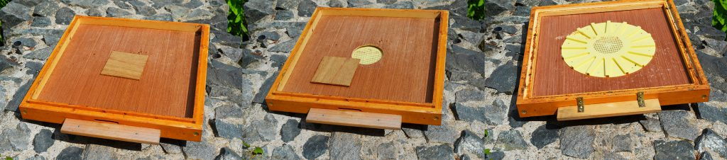Zwischenboden – Variabilität, mit Flugloch und Bienenflucht – offen o. geschlossen (Klick aufs Bild für Detailansicht)
Warum das funktioniert:
- aus dem Brutraum/Brutling (oben) fliegen die Flugbienen raus, erinnern sich aber an das alte Flugloch unten im Beuten-Boden (jetzt Honigraum/Flugling) und fliegen dort rein. => die Königin (oben, Brutling), hat keine Flugbienen mehr (und relativ wenig Futtervorräte) und kann deshalb nicht mehr schwärmen. Der Flugling unten hat keine Königin zum Schwärmen, sondern nur unverdeckelte Brut zur „Nachschaffung“.
Vorteile:
- Da unten alle Flugbienen und nur minimale Brut ist, kann weiter, in etwa gleichem Umfang Honig gesammelt werden.
- Hat die Königin (oben) noch ausreichend Futter, kann sie fast normal weiterbrüten, so dass nach der Wiedervereinigung die Volksstärke nahezu gleich groß ist (als wenn das Volk die ganze Zeit zusammengeblieben wäre) => es gibt (fast) keinen, bzw. wenig Ertragsminderung.
- Die Königin muss bei der Methode nicht unbedingt gefunden werden.
- Es müssen im Brutraum vorher nicht unbedingt alle Schwarmzellen gefunden und gebrochen werden (werden vom Volk dann selbst „ausgefressen“).
- Es kommt etwas mehr Pollen in den Honigraum (und damit letztendlich in den Honig), als das sonst der Fall wäre. Das kann man je nach Sichtweise/Perspektive als Vor- oder Nachteil sehen.
Nachteile:
- Es muss Flugwetter herrschen, damit die Flugbienen abfliegen. Im Zweifelsfall hilft es, zusätzlich im Brutling „Zellen brechen“ und einen Teil der Bienen in den Flugling abstoßen – wozu allerdings vorher die Königin gefunden werden muss (damit diese im Brutling bleibt).
- Der „angepasste Brutraum“ ist, auch wenn er wenig Honig enthält, recht schwer (und muss für die Methode insgesamt 3-Mal bewegt/gehoben werden).
- Es kommen Drohnen in den Honigraum (außer man passt so sehr auf – Absperrgitter vor Honigraum und nur Brutwabe ohne Bienen in den Honigraum – das es unhandlich und aufwändig wird), die nach „Rückvereinigung“ diesen nur bei Durchsichten und Honigernten lebend verlassen können. Deshalb sterben einige und werden von den Bienen zerteilt, ehe sie durch das Absperrgitter transportiert werden (oder sie werden bei der nächsten Durchsicht vom Absperrgitter geschüttelt/gekehrt).
Varianten und Optionen
- Die beiden Brutwaben (im Abstand von 7-9 Tagen) mit Nachschaffungszellen/Weiselzellen aus dem Honigraum lassen sich sehr gut als Einwabenableger nutzen. Die Königin schlüpft dann 7-9 Tage eher, als bei einem Einwabenableger ohne Weiselzelle. Es lassen sich also mit der Methode auch „nebenbei“ bis zu zwei Ableger im Abstand von 7-9Tagen bilden.
- Es können beim Anlegen auch im Brutraum alle Weiselzellen gebrochen werden und von einigen Waben die Bienen in den Honigraum abgestoßen werden (wenn die Königin schnell gefunden ist, z.B. weil gezeichnet). Bei gutem Flugwetter ist das unnötig. Bei schlechtem Flugwetter verhindert das sicher das Abschwärmen des „Brutlings“ und erhöht den Honigertrag in den nächsten 7 Tagen (mehr Bienen im Honigraum , der fast ohne Brut ist). Allerdings kann es die Legeleistung der Königin im Brutraum verringern, da dort dann sofort wesentlich weniger Bienen sind (Vermutung).
- Der Brutling kann natürlich auch irgendwo anders am Stand abgestellt werden, wenn genug Platz ist, was allerdings auch zusätzliche Böden und Deckel benötigt und man sich merken muss, welcher Brutraum zu welchem Volk gehört. VT: der (schwere) Brutraum muss weniger bewegt werden.
persönliche Erfahrungen
- eine Wiedervereinigung bereits nach 7-9 Tagen (also nur eine Periode) reicht (meist) nicht, die Schwarmstimmung des Volks zu beenden. Im wiedervereinigten Volk taucht die Schwarmstimmung kurzfristig wieder auf. Nach der Wiedervereinigung nach 2×7 Tagen (ich kontrolliere meist am selben Wochentag, außer bei sehr schlechtem Wetter => 7 Tage) tritt im gleichen Volk (meist) keine Schwarmstimmung in der Saison mehr auf.
- Das „Flugling – Brutling“ Verfahrung funktioniert für mich sehr gut und geht recht zügig. Das Risiko eine Schwarmzelle zu übersehen (wie beim Zellenbrechen) besteht nicht. Nach 14 Tagen ist der Aufwand vorbei und insgesamt wird die Stärke des Volkes kaum geschwächt. Es fällt ggf. (bei Bedarf) noch ein Einwaben -Brutableger ab, bei dem die neue Königin schon kurzfristiger schlüpft. Beide Brutwaben nutze ich meist nicht für Ableger, da dann dem Volk über die 14 Tage gleich zwei Brutwaben fehlen … was bei angepasstem Brutraum mit meist 7-8 Brutwaben das Volk schon merklich schwächt.
- Da im Zwischenboden evtl. das Flugloch geschlossen ist (aus einer vorherigen Verwendung mit der Bienenflucht), sollte lieber zweimal als einmal geprüft werden, dass das Flugloch offen ist. Mir ist einmal ein Volk (Brutling) wegen dieses Fehlers fast vollständig „verbraust“, weil die Bienen über 24h nicht aus dem verschlossenen Flugloch kamen (extrem ärgerlich).
- wer (wie ich) mit „angepasstem Brutraum“ imkert, sollte auf jeden Fall prüfen, dass sich ausreichend Futter auf den Brutraumwaben des Brutlings befindet. Notfalls sollte der „Brutling“ eine Futterwabe/Futter erhalten (notfalls auch eine der Honigzargen, dann mit Absperrgitter), da er die ersten Tage keine/kaum Flugbienen hat und nicht hungern sollte.

